**COMMENT FINANCER LES RETRAITES ?**

1. **PRESENTATION DU SYSTEME FRANÇAIS DE RETRAITE**
2. **Le principe général**

**Document 1: Le système de retraite français**

Le système de retraite français est un système de retraite par répartition. Ce système de retraite est fondé sur l’existence d’une solidarité intergénérationnelle. A chaque période, les pensions de retraite reçues par les retraités sont directement financées par les cotisations sociales prélevées sur les revenus des actifs. Ce sont, à un moment donné, les générations d’actifs qui financent, par leurs cotisations, les revenus des inactifs. Ce système a pour principal avantage de permettre à tous les actifs, quels que soient le montant de leur leurs revenus durant leur vie active, de pouvoir prétendre à une retraite, même si durant leur vie active ils n’ont pas eu les moyens de se constituer une épargne. Pour avoir le droit à une retraite à taux plein, il faut avoir cotisé un certain nombre de trimestres. Sinon, le montant de la retraite versé est réduit.

Manuel de SES Nathan, 2008

1. Qu’appelle-t-on une « solidarité intergénérationnelle » ?
2. **Le mode de financement**

**Document 2**

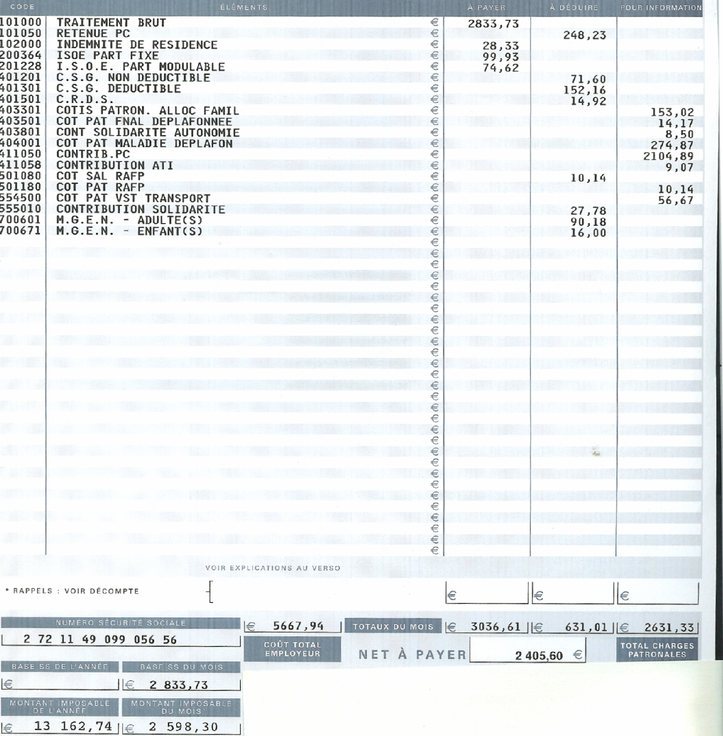

1. Qu’est-ce qu’une cotisation sociale ?
2. Quelle est la différence entre un salaire « brut » et un salaire « net » ?
3. Quelle somme est chaque mois prélevée sur le salaire de la personne en question pour financer le système de retraite ? (Note : « PC » signifie « Pension civile », qui correspond aux retraites distribuées aux retraités).
4. **Combien gagne-t-on quand on est retraité ?**

**Document 3**

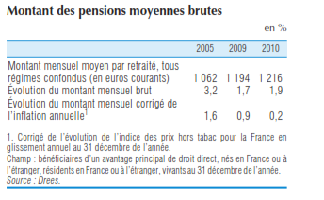

1. **Quelques données chiffrées sur les retraites**

**Document 4**

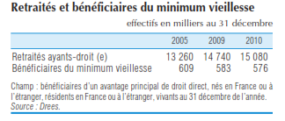

**Document 5**

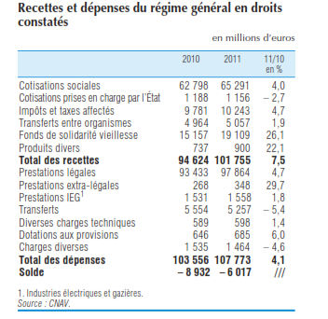

1. **D’OU VIENNENT LES PROBLEMES DE FINANCEMENT ?**
2. **L’évolution démographique**

**Document 6**

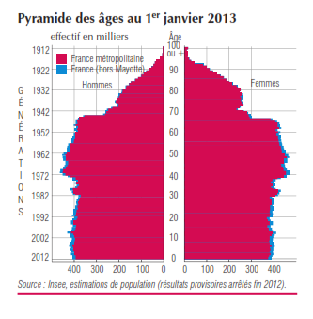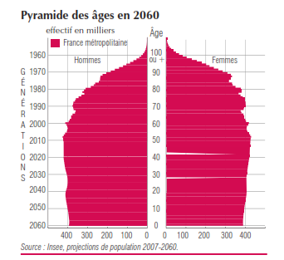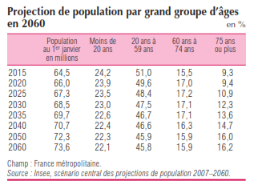

1. Qu’est-ce qu’une pyramide des âges ?
2. Quelles principales évolutions démographiques peut-on observer entre 2013 et 2060 ?
3. Comment peut-on les expliquer ?
4. Quels problèmes ces évolutions peuvent-elles poser sur le système de retraite ?
5. **Les autres raisons**
6. *L’évolution des âges d’entrée et de départ moyen en retraite*

**Document 7**

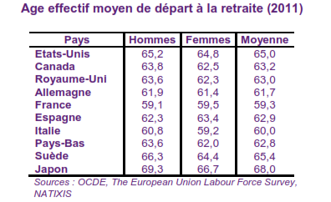

**Document 8**



Source : *Premier rapport du conseil d’orientation des finances publiques,* février 2007

1. Quelle est l’évolution de l’âge moyen d’entrée dans la vie active en France entre 1970 et 2005 ? Même question concernant l’évolution de l’âge moyen de sortie de l’emploi
2. Quelle est l’évolution entre 1970 et 2005 de la part de la vie passée au travail en France en moyenne ?
3. L’âge de sortie de l’emploi se correspond-il automatiquement à l’âge de sortie de la vie active ? Pourquoi ?
4. Pour connaître les raisons de cette évolution, déterminez, parmi les phénomènes suivants, lesquels ont un impact positif ou négatif sur l’âge d’entrée ou de sortie de la vie active :

* augmentation de la durée moyenne des études :
* augmentation du chômage des jeunes :
* recul de l’âge de droit au départ à la retraite à 60 ans :
* augmentation des licenciements pour les salariés les plus âgés :

1. *L’évolution du chômage*

**Document 9**

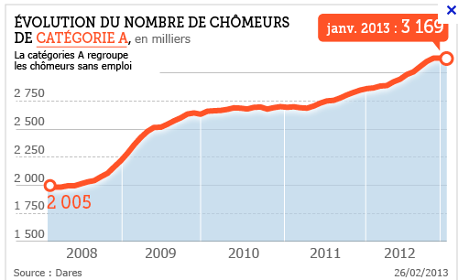

1. Pourquoi l’évolution du chômage peut-elle avoir un lien avec les problèmes de financement des retraites ?
2. **Les conséquences sur le système de retraite**
3. *Les évolutions déjà constatées…*

**Document 10**

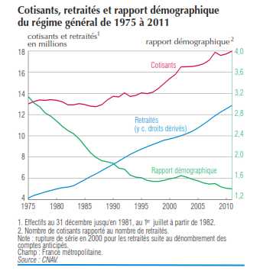

1. Selon vous, à quoi correspond le « rapport démographique ? A combien s’élève-t-il en 2010 ? Que signifie ce chiffre ?
2. Pourquoi la diminution du rapport démographique est-elle à l’origine du problème de financement des retraites ?
3. *… et celles à venir*

**Document 11**

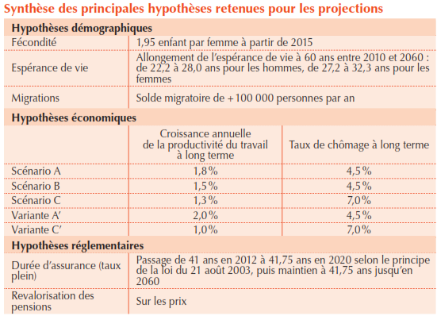

1. Pourquoi, pour anticiper les problèmes de financement des retraites à venir, doit-on élaborer des « scénarios » différents ?

**Document 12**

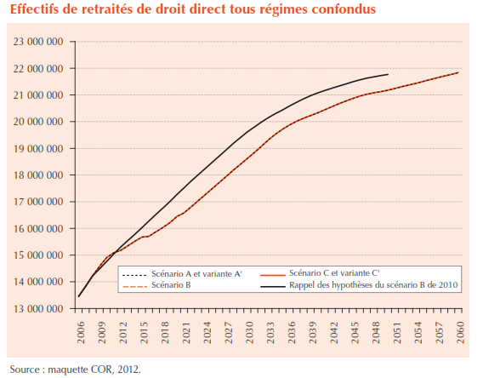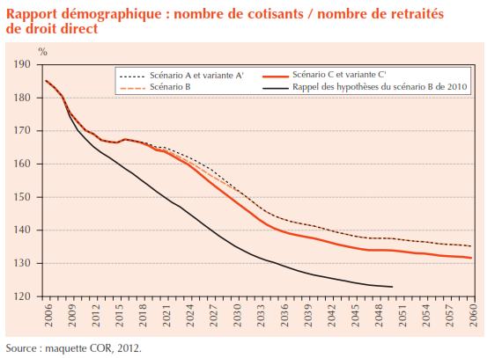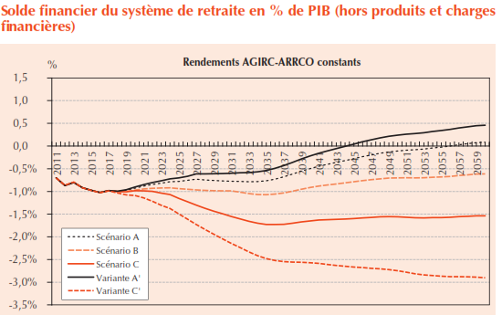

1. Quelles informations nous apportent ces différents scénarios ?
2. **LES SOLUTIONS POSSIBLES… ET LEURS LIMITES**
3. **Quelques solutions possibles…**

**Document 13**

1. Vous êtes conseiller économique du Premier Ministre. Quelles mesures pourriez-vous lui proposer pour tenter de résoudre les problèmes de financement des retraites ?
2. Chaque solution possible possède des avantages, mais aussi des inconvénients. Nous allons à présent les découvrir en remplissant les schémas suivants en remplissant les … (soit en mettant une flèche vers le haut pour signaler une hausse, soit une flèche vers le bas pour signaler une baisse, soit en écrivant le mot qui manque)

⦁ Solution 1 : Augmenter les cotisations sociales

Hausse des cotisations sociales

….. des recettes des caisses de retraite

…. du déficit des retraites

…. Du coût du travail pour les entreprises

…. des délocalisations

… des prix

… du pouvoir d’achat

…. de la consommation

…. De la production des entreprises

…. De l’emploi

… des recettes de cotisations sociales

… du déficit des retraites

… des salaires nets

⦁ Solution 2 : Augmenter l’âge de départ à la retraite

Hausse de l’âge de départ à la retraite

….. des recettes des caisses de retraite

…. du déficit des retraites

… du montant des retraites versées

Incapacité pour certains à travailler à un âge élevé

…. au chômage des actifs âgés

… des recettes de cotisations sociales

… du déficit des retraites

… du chômage des jeunes

+ donnez des exemples de métiers dans lesquels il peut paraître difficile que les salariés travaillent jusqu’à un âge avancé

⦁ Solution 3 : Baisser le montant des retraites versées

Baisse du montant des retraites versées

….. des dépenses des caisses de retraite

…. du déficit des retraites

… de la production des entreprises

…. de la consommation des retraités

… des recettes de cotisations sociales

… du déficit des retraites

… du pouvoir d’achat des retraités

… de l’emploi

⦁ Solution 4 : Relancer la natalité

Présentez, pas forcément sous forme de schéma, les avantages et les inconvénients de cette mesure

⦁ Solution 5 : Relancer l’immigration

Présentez, pas forcément sous forme de schéma, les avantages et les inconvénients de cette mesure

1. **La réforme annoncée en 2013**

**Document 14**

« Jean-Marc Ayrault a dévoilé les détails de la réforme des retraites, mardi 27 août à Matignon, [à l'issue de deux journées de concertation](http://abonnes.lemonde.fr/politique/article/2013/08/27/R%C3%A9forme%20des%20retraites%20:%20Ayrault%20rassure%20patronat%20et%20syndicats) avec syndicats et patronat. Il s'agit de la cinquième réforme des retraites en 20 ans. Financée par une hausse des cotisations sociales, elle prévoit un allongement de la durée de cotisations à 43 ans en 2035 et la mise en place d'un compte pénibilité en 2015 :

* Le gouvernement renonce à augmenter la contribution sociale généralisée (CSG) et opte pour une hausse des cotisations salariales et patronales de 0,15 point en 2014, puis 0,05 en 2015, 2016 et 2017, soit au total 0,3 point pour les salariés comme pour les employeurs en 2017.
* La durée de cotisation requise pour une retraite à taux plein sera progressivement augmentée, d'un trimestre tous les trois ans, pour atteindre quarante-trois années en 2035, contre quarante et une et demie actuellement.
* Le projet prévoit en outre l'instauration en 2015 d'un "compte personnel de prévention de la pénibilité", financé par les entreprises.

La réforme des retraites vise à combler le déficit des régimes de retraite, qui aurait atteint 20 milliards d'euros en 2020 en l'absence de mesures. Les mesures annoncées rapporteront 7,3 milliards d'euros en 2020 au régime général (salariés du privé), selon le document présenté à Matignon. Cet apport, assuré en grande partie par la hausse des cotisations vieillesse (4,4 milliards d'euros) permettra de compenser le déficit du régime général, évalué à 7,6 milliards d'euros en 2020. La réforme ne touche pas aux régimes spéciaux »

« Retraites : hausse des cotisations et allongement à 43 années en 2035 », Le Monde.fr, 27.08.2013

1. **Quelques débats autour de ces solutions**

**Document 15**

«  On vit plus longtemps, on travaille plus longtemps… Pourtant, est-ce si évident, ou dit plus brutalement, peut-on soutenir que 62=92, autrement dit que les années qui seraient « prises » dans la soixantaine (car, faut-il le rappeler, certains souffrent au travail) sont équivalentes à celles que les progrès de la médecine (ou du moins ce qui est défini comme tel) font gagner dans les âges très élevés ? Certes, d’un point de vue arithmétique et éthique, toutes les années d’une vie se valent, qu’elles soient ou non accompagnées d’ « incapacités » de tous ordres (il faut d’ailleurs rappeler que la durée de la vie sans incapacités stagne voire régresse dans la période récente). Pourtant, même si dans certains milieux sociaux (ceux de nos politiques sans doute), la vie peut-être aussi passionnante à 92 ans qu’à 62, quiconque visite de temps à autre une maison de retraite ou un EPAD a sans nul doute un jugement plus mitigé, tant un pourcentage non négligeable de leurs pensionnaires semble avant tout attendre la mort que vivre ; du moins ils et elles le disent et il n’y a pas de raison de ne pas les croire. De même que les jeunes seniors (les 60-70), de leur côté, sont ceux qui se déclarent, dans les enquêtes sur le bonheur, les plus satisfaits de leur vie, et le fait de ne plus être au travail n’y est pas pour rien ! A un âge plus avancé (à partir de 75 ans et surtout de 85 et plus), ils commencent à se dire nettement moins heureux, et à se suicider plus (quand ils en sont capables)… »

Marie Duru-Bellat, <http://alternatives-economiques.fr/blogs/duru-bellat/2013/07/12/6292-ou-de-quelques-questions-taboues-dans-le-debat-sur-les-retraites/>

1. Quel problème posé par l’allongement de la durée de cotisation est ici soulevé ?

**Document 16**

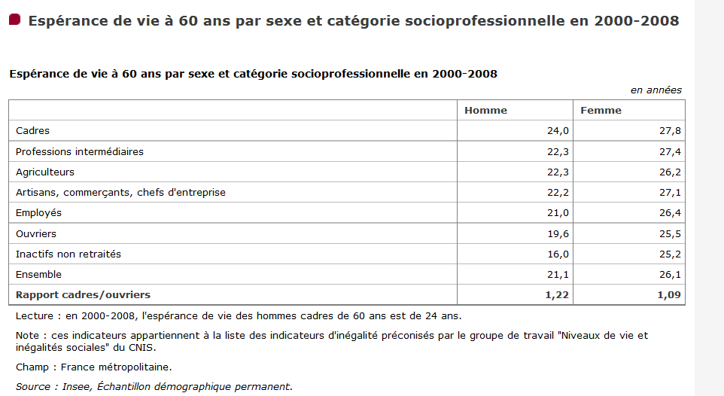

1. Que signifie « 24 » sur la première ligne ? et 1.22 en bas de la première colonne ?
2. Sommes-nous tous égaux face à la retraite ? Pourquoi ?

**Document 17**

**« Les retraités, aux revenus assurés, sont de plus en plus souvent présentés comme privilégiés dans une société en crise. Est-ce justifié ?**

Globalement, les retraités ont, en France, un niveau de vie équivalent à celui de l'ensemble de la population. Si on les compare aux seuls actifs (en emploi ou chômeurs), on note un petit décalage de niveau de vie de 9 % en défaveur des retraités. Chez ces derniers, le niveau de vie médian (qui sépare les 50 % les plus riches des 50 % les plus pauvres) est ainsi de 1 590 euros par mois, quand il atteint 1 735 euros chez les actifs.

**Ce faible écart est-il une spécificité française ?**

Oui. La France est le pays le plus généreux du monde avec ses retraités, exception faite du Luxembourg, qui est un cas très particulier. C'est une statistique dont on se glorifie peu. Cela pourrait amener certains à penser qu'il y a une marge de manoeuvre à la baisse des retraites... Dans les pays comparables, le niveau de vie des plus de 65 ans est nettement plus faible que celui de l'ensemble de la population. L'écart est de 7 % en Autriche, de 8 % en Italie, de 10 % en Allemagne, de 13 % aux Pays-Bas, de 17 % en Espagne. Il dépasse les 20 % en Grande-Bretagne, Suède, Belgique et au Danemark (28 %).

**Faire contribuer les retraités à l'effort sur les retraites est-il juste, selon vous ?**

La comparaison internationale reste flatteuse. Les retraités ne se paupérisent pas. Leur taux de pauvreté est de 10 %, contre 13,7 % chez les actifs, 19,6 % chez les jeunes. Un choix collectif a clairement été fait en faveur des personnes âgées. C'est une particularité de notre système de Sécurité sociale. Nous avons socialisé la vieillesse, pas la jeunesse. Le minimum vieillesse est de 787 euros ; le RSA, de 483 euros. Pour les jeunes, ce sont les parents qui doivent payer – les allocations familiales sont d'un montant ridicule. Les retraités ne sont pas davantage "privilégiés" que le reste des Français, mais notre système par répartition leur assure, même en temps de crise, le même niveau de vie que celui des actifs »

[http://abonnes.lemonde.fr/journaliste/pascale-kremer/Pascale Krémer](http://abonnes.lemonde.fr/journaliste/pascale-kremer/), interview d’Henri Sterdyniak , "La France est le pays le plus généreux du monde avec ses retraités", LE MONDE, 28.08.2013

**Document 18**

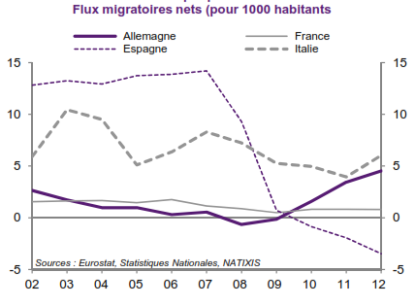

1. **VERS UN SYSTEME DE RETRAITE PAR CAPITALISATION ?**
2. **Comment fonctionne ce système ?**
3. *Le principe*
4. *Les avantages et inconvénients*
5. **Les chiffres concernant la France**

**Document 19**

